КОМПЛЕКС ГИМНАСТИЧЕСКИХ УПРАЖНЕНИЙ ДЛЯ ГЛАЗ

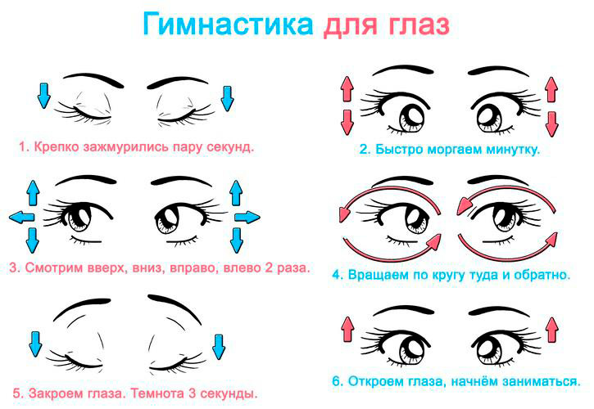**1. Выполняется сидя**. Крепко зажмурить глаза на 3-5 сек., затем открыть на 3-5 сек. Повторить 6-8 раз *Упражнение укрепляет мышцы мышцы век, способствует улучшению кровоснабжения и расслабляет мышцы глаз.*  
**2. Выполняется сидя**. Быстро моргать в течение одной минуты. *Упражнение способствует улучшению кровообращения.* **3. Выполняется стоя**. Смотреть вдаль прямо перед собой 2-3 сек. Поставить палец руки по средней линии напротив переносицы на расстоянии 25-30 см от глаз. Перевести взгляд на конец пальца и смотреть на него 3-5 сек. Опустить руку. Повторить 10-12 раз. *Упражнение снимает утомление аккомодационной мышцы и облегчает зрительную работу на близком расстоянии.* **4. Выполняется сидя.** Закрыть веки, массировать их круговыми движениями пальцев в течение 1 минуты. *Упражнение расслабляет мышцы и улучшает кровоснабжение.*  
**5. Выполнятся стоя.** Поставить палец правой руки по средней линии лица на расстоянии 25-30 см от глаз. Смотреть двумя глазами на конец пальцы 3-5 сек. Закрыть ладонь, смотреть двумя глазами на конец пальца 3-5 сек. Затем аналогичное упражнение выполняется при фиксации пальца левой руки с прикрыванием правого глаза. Повторить 5-6 раз.*Упражнение способствует объединенной работе обоих глаз.* **6. Выполняется стоя.** Голова неподвижна. Отвести полусогнутую правую руку в сторону. Медленно передвигать палец справа налево и слева направо и следить глазами за пальцем. Повторить 10-12 раз. *Упражнение укрепляет мышцы глаз горизонтального действия и совершенствует их координацию.*  
**7. Выполняется сидя.** Тремя пальцами каждой руки легко нажать на верхнее веко соответствующего глаза. Спустя 1-2 сек. Снять пальцы с век. *Упражнение улучшает циркуляцию внутриглазной жидкости.* **8. Выполняется сидя.** Смотреть вдаль перед собой 2-3 сек. Перевести взгляд на кончик носа на 3-5 сек. Повторить 6-8 раз. *Упражнение развивает способность удерживать взгляд на близком расстоянии.* **9. Выполняется стоя.** Голова неподвижна, поднять полусогнутую правую руку вверх. Медленно передвигать руку сверху вниз и следить за пальцами глазами. Повторить 10-12 раз. *Упражнение укрепляет мышцы глаз вертикального действия и совершенствует их координацию.* **10. Выполняется сидя.** Голова неподвижна. Вытянуть полусогнутую правую руку вперед и вправо. Производить рукой на расстоянии 40-50 см от глаз медленные круговые движения по часовой стрелке и следить при этом глазами за кончиками пальцев. Проделать то же упражнение левой рукой, совершая ею круговые движения против часовой стрелки. Повторить 3-5 раз. *Упражнение развивает координацию вестибулярного аппарата.*  
**11. Выполняется стоя.** Голова неподвижна. поднять глаза кверху. опустить книзу. Поверните глаза в правую сторону, в левую сторону, повторить 6-8 раз. *Упражнение совершенствует сложные движения глаз.* **12. Выполняется сидя.** Голова неподвижна. Поднять глаза кверху. Сделать ими круговые движения по часовой стрелке. против часовой стрелки 5-6- раз. *Упражнение способствует развитию сложных движений глаз и повышает устойчивость вестибулярной реакции.*  
**13. Выполняется сидя.** Голова неподвижна. Поднять глаза кверху. Повернуть глаза направо, налево, повторить 6-8 раз. *Упражнение укрепляет способность глазных мышц к статическому напряжению.*  
**14. Выполняется стоя.** Ноги на ширине плеч. Опустить голову, посмотреть на носок левой ноги. Поднять голову, посмотреть в правый верхний угол комнаты. Опустить голову, посмотреть на носок правой ноги, поднять голову, посмотреть в левой угол комнаты. Повторить 6-8 раз. *Упражнение способствует улучшению координации движения глаз и головы.* **15. Выполняется стоя.** Вытянуть руки вперед на ширине плеч на уровне глаз. Посмотреть в правый верхний угол комнаты, перевести взгляд на кончики пальцев левой руки. Посмотреть в левый верхний угол комнаты. Перевести взгляд на кончики пальцев правой руки. Повторить 3-4 раза. *Упражнение развивает сложные координационные движения глаз.*  
**16. Стать перед окном.**На расстоянии 25 см на уровне глаз на окне прикрепить метку — кружок 2-3 см диаметром. Поочередно фиксировать метку и какой-либо объект за окном, расположенный на уровне этой метки на расстоянии не менее 30 метров. Повторить 8-10 раз. *Упражнение развивает способность к оценке расстояний, координирует работу внутренних и наружных мышц глаз.*  
**Если больному назначено постоянно ношение очков, то все упражнения, за исключением 4,7, выполняются в очках.**

АЛЬТЕРНАТИВНЫЙ КОМПЛЕКС ГИМНАСТИЧЕСКИХ УПРАЖНЕНИЙ ДЛЯ ГЛАЗ

1. Медленно переводить взгляд с пола на потолок и обратно в положении сидя — 8-12 раз (голова неподвижно).

2. Медленно переводить взгляд справа налево и обратно — 8-10 раз.

3. Круговые движения глазами в одном, а затем в другом направлении по 4-5 раз.

4. Частые моргания в течении 15-30 сек.

5. Стать у окна на расстоянии 30-35 см от оконного стекла. На этом стекле на уровне глаз укрепить круглую метку диаметром 3-5 мм. Вдали, на линии взгляда. проходящей через метку, найти какой-либо предмет для фиксации, затем поочередно переводить взгляд на эту метку на стекле, то на предмет.